DAN U TJEDNU | DORUČAK | RUČAK | UŽINA
PONEDJELJAK | Mini burek sa sirom, jogurt, voće kruška | Varivo od puretine i poriluka s krumpirom, kruh | Slanac
UTORAK | Čokoladne žitarice s mlijekom, voće banana | Juha od povrća, pečena piletina, riža s povrćem, kruh | Čokoladni kolač
SRIJEDA | Sendvič šunka\ sir, zelena salata, jogurt, voće | Pileće šnicle u umaku, tjestenina , salata od kupusa i mrkve, kruh | Smoothie
ČETVRTAK | Kruh s voćnim namazom, kakao, voće | Varivo od junetine i graška s korjenastim povrćem, kruh | Voćni muffin
PETAK | Kruh s mliječnim namazom, voćni čaj, voće | Panirani riblji štapići, restani krumpir, raženi kruh | Puding vanilija
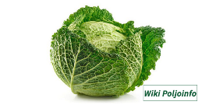
JELOVNIK ZA RAZDOBLJE OD 23. 10. DO 27. 10. 2023.

